ПЕРМСКИЙ НАЦИОНАЛЬНЫЙ ИССЛЕДОВАТЕЛЬНЫЙ ПОЛИТЕХНИЧЕСКИЙ УНИВЕРСИТЕТ
Отчет по дисциплинам:
«Информатика»
«Основы алгоритмизации и программирования»
«Введение в инженерную деятельность»
Лабораторная работа №3
«Вычисление функций с использованием их разложения в степенной ряд»
Вариант 3
Выполнил:
студент группы ИВТ-26-2б
Шушпанов Евгений Сергеевич
Проверил:
доцент кафедры ИТАС
Ольга Андреевна Полякова
Пермь 2026

1 ПОСТАНОВКА ЗАДАЧИ
Для x, изменяющегося от a до b с шагом (b - a) / k, где k = 10, вычислить значение функции f(x), используя ее разложение в степенной ряд в двух случаях:
– для заданного n (арифметический цикл);
– для заданной точности ε = 0.0001 (итерационный цикл).
Для сравнения найти точное значение функции.

2 ВАРИАНТ ЗАДАНИЯ
Вариант 3. Функция y = sin x. Диапазон изменения аргумента: 0.1 ≤ x ≤ 1, то есть a = 0.1, b = 1. Число слагаемых: n = 10. Сумма ряда:
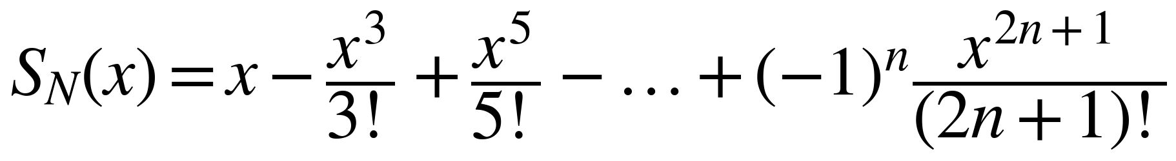 (1)
где n – номер последнего слагаемого.

3 МАТЕМАТИЧЕСКАЯ МОДЕЛЬ
Функция sin x раскладывается в ряд Маклорена (1). Общий член ряда определяется формулой
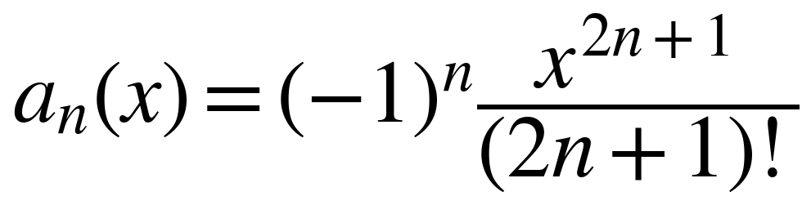 (2)
Каждый член суммы вычисляется непосредственно по формуле (2). Факториал (2n + 1)! вычисляется с помощью функции tgamma(2n + 2), так как Γ(m + 1) = m!. Значения аргумента находятся по формулам
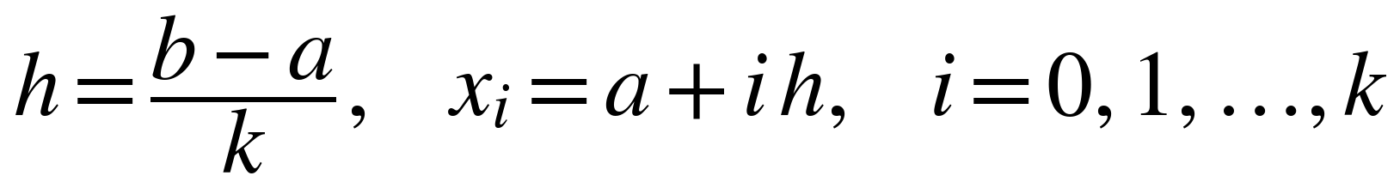 (3)
где h = (1 - 0.1) / 10 = 0.09.
Сумма для заданного n вычисляется циклом for: S_N = a_0 + a_1 + … + a_n. Сумма для заданной точности вычисляется циклом while: слагаемые добавляются, пока |a_j| > ε. Первое слагаемое, модуль которого не превышает ε, в сумму не включается; так как ряд знакочередующийся и его члены убывают, погрешность суммы не превосходит этого слагаемого. Точное значение функции вычисляется стандартной функцией sin(x).

4 ПРОГРАММА
Программа содержит три цикла, два из которых вложены в третий. Внешний цикл for по i (от 0 до k) перебирает значения x. Внутри него арифметический цикл for по j (от 0 до n) вычисляет сумму s1 для заданного n, а итерационный цикл while вычисляет сумму s2 для заданной точности e: слагаемое t добавляется к сумме, пока его модуль больше e. Для каждого x выводятся значения x, ряд(n), ряд(e) и sin(x); ширина столбцов задается манипулятором setw. Исходный код программы приведен в листинге 1.
Листинг 1 – Программа решения задания
#include <iostream>
#include <cmath>
#include <clocale>
#include <iomanip>
using namespace std;

int main()
{
setlocale(LC_ALL, ".UTF8");
double a = 0.1, b = 1, e = 0.0001, h;
int k = 10, n;
cout << "Введите n: ";
cin >> n;
h = (b - a) / k;

cout << setw(10) << "x" << setw(12) << "ряд(n)" << setw(12) << "ряд(e)" << setw(12) << "sin(x)" << endl;

for (int i = 0; i <= k; i++)
{
double x = a + i * h;

double s1 = 0;
for (int j = 0; j <= n; j++)
{
s1 += + pow(-1, j) * pow(x, 2 * j + 1) / tgamma(2 * j + 2);
}

double s2 = 0;
int j = 0;
double t = x;
while (fabs(t) > e)
{
s2 += t;
j++;
t = pow(-1, j) * pow(x, 2 * j + 1) / tgamma(2 * j + 2);
}

cout << setw(10) << x << setw(12) << s1 << setw(12) << s2 << setw(12) << sin(x) << endl;
}
return 0;
}
Блок-схема программы приведена на рисунке 1 (листы 1–2). В блок-схеме цикл for изображен блоком «подготовка», ветвь продолжения цикла обозначена цифрой 1, выход из цикла – цифрой 0.
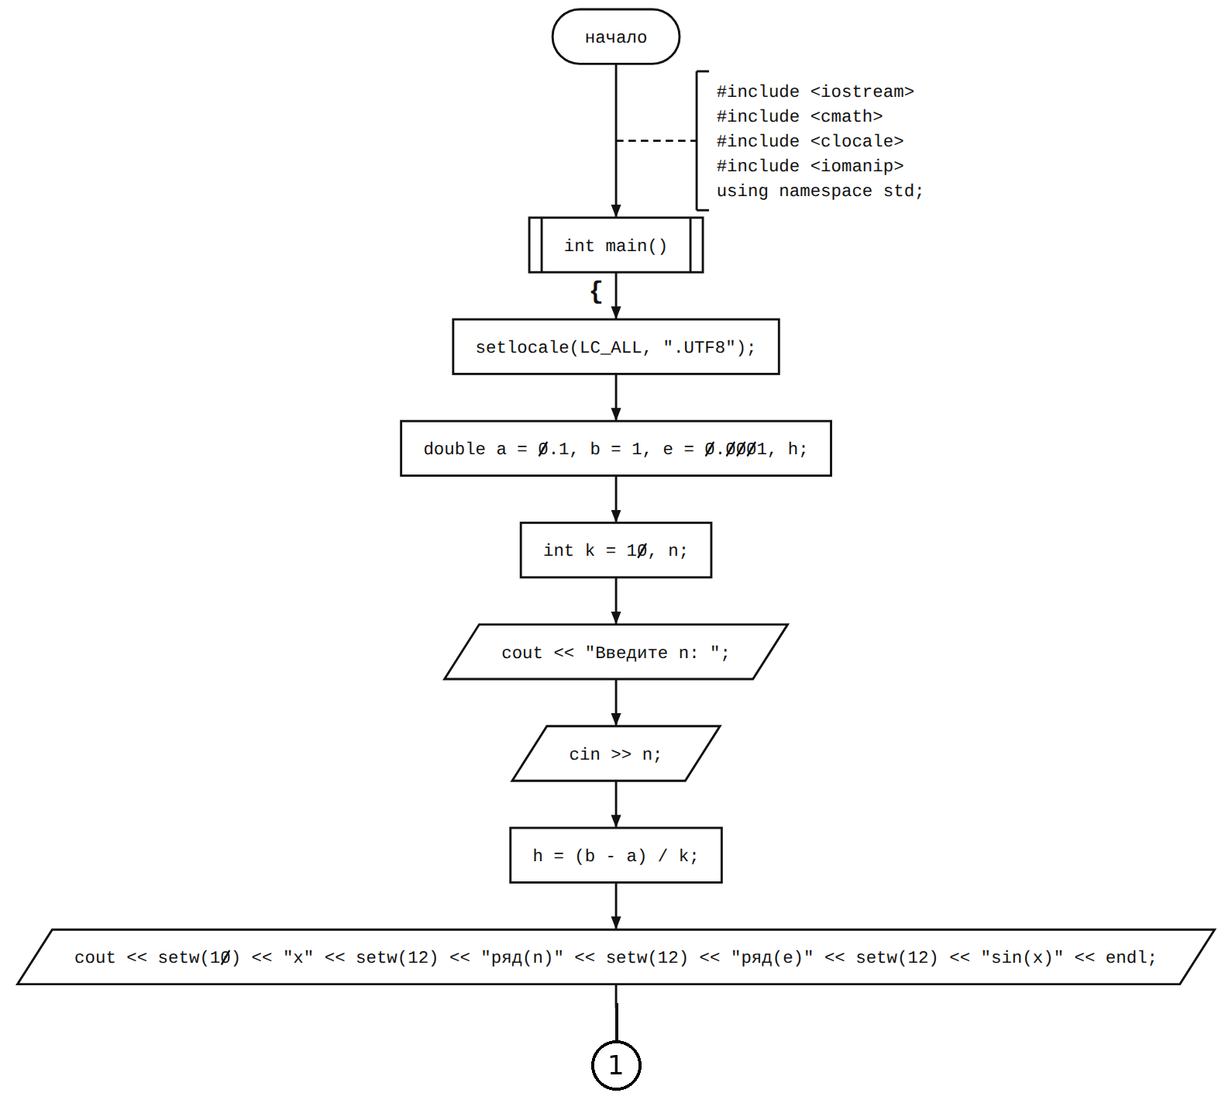
Рисунок 1 – Блок-схема программы решения задания (лист 1 из 2)
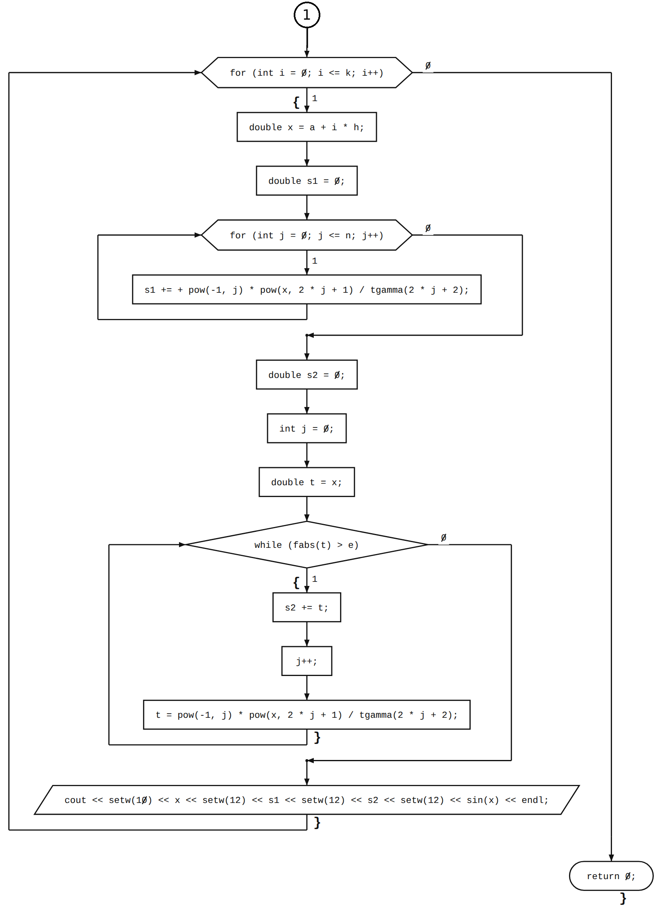
Рисунок 1 – Блок-схема программы решения задания (лист 2 из 2)

5 ПОЛУЧЕННЫЕ РЕЗУЛЬТАТЫ
Программа запущена при n = 5. Результат работы программы приведен на рисунке 2.
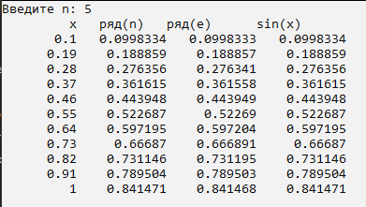
Рисунок 2 – Результат работы программы при n = 5
Значения ряд(n) совпадают с sin(x) во всех выведенных знаках: при n = 5 остаточный член ряда не превосходит x¹³ / 13! ≈ 1.6·10⁻¹⁰ при x ≤ 1. При n = 10 (значение по варианту) столбец ряд(n) также совпадает с sin(x).
Значения ряд(e) отличаются от точных не более чем на ε = 10⁻⁴. Погрешность равна первому отброшенному слагаемому, и ее величина зависит от x. Например, при x = 0.82 в сумму включены слагаемые вплоть до x⁵ / 5!, а отброшено x⁷ / 7! ≈ 4.9·10⁻⁵, поэтому разность 0.731195 - 0.731146 равна 4.9·10⁻⁵. При x = 0.1 отброшено слагаемое x⁵ / 5! ≈ 8·10⁻⁸, и значения ряд(e) и sin(x) практически совпадают.

6 ВЫВОДЫ
В ходе лабораторной работы составлена и отлажена программа на языке C++, вычисляющая функцию sin x с помощью ее разложения в ряд Маклорена для заданного числа слагаемых n и для заданной точности ε, построена блок-схема программы.
Получены навыки организации арифметических и итерационных циклов. Показано, что при заданном n ряд дает результат, совпадающий с точным значением в пределах выведенных знаков, а при заданной точности погрешность не превосходит ε и равна первому отброшенному слагаемому.

